Tato práce je šířena pod licencí CC BY-SA 3.0. Odkazy a citace jsou platné k datu vytvoření této práce.
Škola: Základní škola Trávníky Otrokovice, příspěvková organizace
Číslo projektu: CZ.1.07/1.4.00/21.2637
Název výukového materiálu: Lidské tělo
Autor: Marie Heryánová
Vytvořeno: 19. 1. 2012
Ročník: 8., 9
Vzdělávací oblast: Další cizí jazyk
Vzdělávací obor: Německý jazyk
Tematický okruh: Produktivní řečové dovednosti
Téma: Lidské tělo
Pomůcky: PC, diaprojektor, portfolio, slovník, pracovní sešit, slovníček žákovský
Anotace: Určeno k rozšíření slovní zásoby a ke konverzaci. Kartičky nastříhat a seřazovat. Další pokyny uvedeny níže.

Texty jsou vlastní originální tvorbou autora.

LIDSKÉ TĚLO
Seznam se se slovní zásobou tematického celku LIDSKÉ TĚLO. Slovíčka si opiš a nauč se je. Nezapomeň na množné číslo. Nastříhej kartičky a německé přiřazuj k obrázkům. Můžeš také, pro urychlení práce, nahradit český výraz číslovkou a používat jen číslo a obrázek. Doplň chybějící obrázky. Můžeš slovní zásobu i rozšířit o vnitřní orgány a poučit spolužáky.

vlas, vlasy | s Haar, e Haare
hlava | r Kopf
nos | e Nase
ucho, uši | s Ohr, e Ohren
zub, zuby | r Zahn, e Zähne
krk | r Hals
ruka, ruce | e Hand, e Hände
prst, prsty | r Finger, e Finger
palec | r Daumen
rameno | r Arm, e Schulter
loket | r Ellenbogen, r Ellbogen
břicho | r Bauch
hrudník | r Brustkorb
stehno | r Oberschenkel
lýtko | e Wade
noha | s Bein, r Fuß
chodidlo | e Fußsohle
koleno | s Knie
kotník | r Knöchel
pata | e Ferse
záda | r Rücken
jazyk | e Zunge
tělo | r Körper
oko, oči | s Auge, e Augen
ret, rty | e Lippe, e Lippen
ústa | r Mund

1 | s Haar, e Haare
2 | r Kopf
3 | e Nase
4 | s Ohr, e Ohren
5 | r Zahn, e Zähne
6 | r Hals
7 | e Hand, e Hände
8 | r Finger, e Finger
9 | r Daumen
10 | r Arm, e Schulter
11 | r Ellenbogen, r Ellbogen
12 | r Bauch
13 | r Brustkorb
14 | r Oberschenkel
15 | e Wade
16 | s Bein, r Fuß
17 | e Fußsohle
18 | s Knie
19 | r Knöchel
20 | e Ferse
21 | r Rücken
22 | e Zunge
23 | r Körper
24 | s Auge, e Augen
25 | e Lippe, e Lippen
26 | r Mund

Pracujte ve dvojicích nebo v týmech. Vyhledávejte na PC obrázky a přiřazujte k nim slovíčka. Spolužáci překontrolují správnost odpovědí. Použijte na rozšíření portfolia.
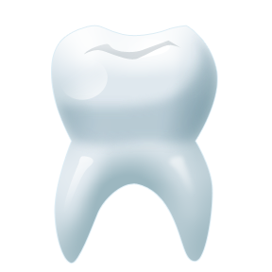
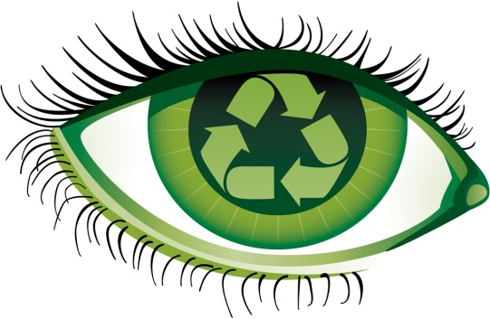



Všechny objekty použité k vytvoření tohoto materiálu jsou součástí softwaru Microsoft®Office.

